《剪纸》说课方案
常州市怡康小学 程珺倩
一、教材分析
（一）教材内容分析、地位、作用
《剪纸》是苏少版义务教育课程标准实验教科书第五册第17课，本节课属于“设计应用”学习领域。剪纸是我国传统的民间艺术，内容和题材多来源于现实生活。在本课的创作行为中，不需要事先设定某类形象，学生主要是凭感觉和想象来进行造型，并从中获得快乐和表达自己的感受。
剪纸是在纸上通过剪刻镂空成纹的一种古老的民间美术形式之一，其作品从内容到形式丰富多彩，有鲜明的民族特点。剪纸历史悠久，发展同古代的风俗有直接关系，人们用它作为迎春、喜庆的装饰品，还广泛适应用到刺绣、印染、陶瓷等工艺中。具有单纯、简洁、明快、朴实、富装饰性的特点。剪纸材料易得，一把剪刀，一张纸就可以为生活增彩，添喜，创作出受欢迎的作品。
本节课，是为了让学生了解剪纸的艺术美，发扬剪纸的艺术传统，增强学生对剪纸艺术的热爱，帮助学生了解民间传统文化的特点和表达方式、方法。我在教学中运用典型作品启发学生发现知识点，培养学生的观察力与想象力，将民间剪纸艺术发扬光大。学生可根据自己头脑中了解的物体表象，进行设计构思，再加工，来表现或想象创造新事物。在此过程中，学生的想象力、记忆力、思维能力都得到发展，能促进学生美感的形成。
（二）教学目标和重点、难点的确立
我制定以下教学目标，希望通过学生在动手操作、尝试的过程中学习一些简单的美术理论及技法。
认识目标-----欣赏剪纸作品，了解剪纸的一般常识和中国民间剪纸的特点。
技能目标-----进行剪纸练习，学习剪纸的简单技法和创作设计方法，锻炼动手能力。
情感目标-----培养学生热爱祖国文化的情感，激发民族自豪感。
重点：了解剪纸的图案特征和用途，运用折、剪等技法进行形象表现，激发学生的表现力。
难点：创作和正确把握纹样连接与完整性，做到线线相连、面面相接。
二、学情分析
本课的教学对象是三年级的学生，他们已经具备了一定的审美能力和造型能力，三年级的学生也具备一定的实践操作能力。但是，三年级学生对剪纸比较陌生，虽然拥有比较熟练运用剪刀的经验，但他们对剪纸的点、线、面相连的表现方法依然难以适应。因此，剪纸教学须将繁杂的内容分解后逐一学习，以达到较好的学习结果。
三、教法的选择及依据
《美术课程标准》中对三年级设计应用类型的课提出了一条活动建议：了解一些简易的创意和手工制作的方法，进行简单的设计和装饰，感受设计制作与其他美术活动的区别。对于本课的教学过程中我的主张是，要让学生在操作实践的过程中去学习剪纸的知识，而不是先把理论教给学生，再在理论的轮廓里实践。我主要运用两种教学方法：情境教学法，尝试教学法。
感知新知时，以创设情境法为主，激起学生的学习兴趣。上课开始，我运用“海洋世界要举办时装会”为主线，创设学习情境，让学生欣赏各种各种各样的剪纸造型。学生从课堂开始就被剪纸的氛围所包围感染，也通过课件的欣赏看到了各式各样的剪纸。有趣的场景吸引了学生的注意力，诱发了学生的思维想象，激发起学生的学习兴趣。
理解、学习新知时，以引导发现法、深入探究法为主。教师并不急于引出本课的理论，而是让学生欣赏更多的剪纸作品——剪影。让学生对剪纸有更深刻的理解和感受。引导学生逐步掌握剪纸的特点。然后通过教师提供素材，进行从剪纸到剪影的由浅入深的教学方式，让学生在尝试中学习剪纸。三年级的学生第一次接触剪纸，由浅入深的教学模式让原本复杂的教学变得简单。能激发学生的美术学习兴趣。这样学生的求知欲会更强，在欣赏和讨论中不知不觉地学习美术知识，比较符合三年级学生心理发展的特点。
形成技能时，以辅导法、练习法为主。学生在学会剪影的同时，获得很大的成就感。引导学生在这种情感的愉悦中释放创作的原动力，将更多自己的想法表现在剪影上。教师对学生的创作过程保持敏锐的监控能力，指导学生突破学习障碍，攻克学习难关。根据学生存在的问题，稍加点拨，解决学生的困惑；看到学生的闪光点，即时表扬，给学生鼓励与肯定。
评价、拓展时，以多元评价法、激励评价为主。创设宽松、民主又积极的评价氛围，引导学生进行自评、互评，老师给以激励性的评价语言，帮助学生“认识自我，建立自信”。通过评价的教育功能，促进学生在原有水平上的发展。
四、学法指导
本节课旨在引导学生在实践中逐步掌握剪纸的制作技巧，感悟作品，唤起学生对美的追求。引导学生在学习剪纸过程中逐渐形成技巧并赋予巧妙的构思从而用合适的表现方法转化成作品，通过评价激励，引导学生积极互动，体会创作的快乐，从而获得知识。
五、教学设计及依据
（一）创设情景，导入剪纸。
1、教师创设情境，播放海底世界的视频：以“海洋世界要举行时装舞会”为整节课的线索，引导学生观看视频。
【海底世界视频】
2、播放鱼形的课件：“艺术大师把这些可爱的海洋生物用一种特殊的方式展现在我们面前了”
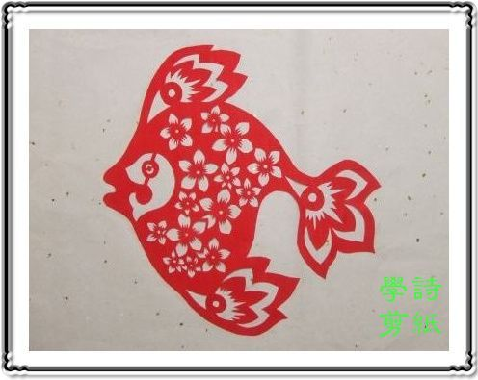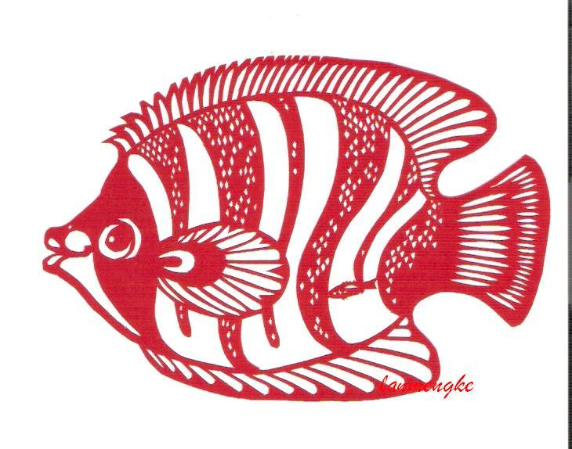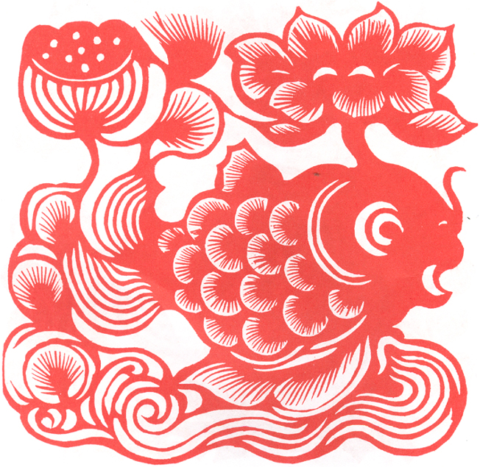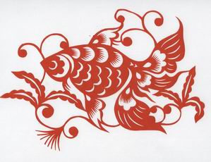
2、教师引导学生观察思考：这是哪种艺术表现形式？你最喜欢哪张，为什么？
教师小结：引出课题《剪纸》
【设计意图】：在本课之前，我利用海洋世界的一段视频来激发学生学习兴趣。三年级学生并没有接触过剪纸。而观察是最直接有效的学习方法。通过课件的展示，能让学生更多的欣赏到剪纸作品，更加了解剪纸。以“海洋世界的时装舞会”为整节课的线索，能激起学生的创作兴趣。
（二）初步了解，欣赏感知
1、教师示范，学习剪影制作方法
教师先展示一些剪影图片，让学生欣赏了解“剪影”的含义。（剪影可以作为剪纸造型的一个突破口。）学生通过观察，思考剪影的制作方法。
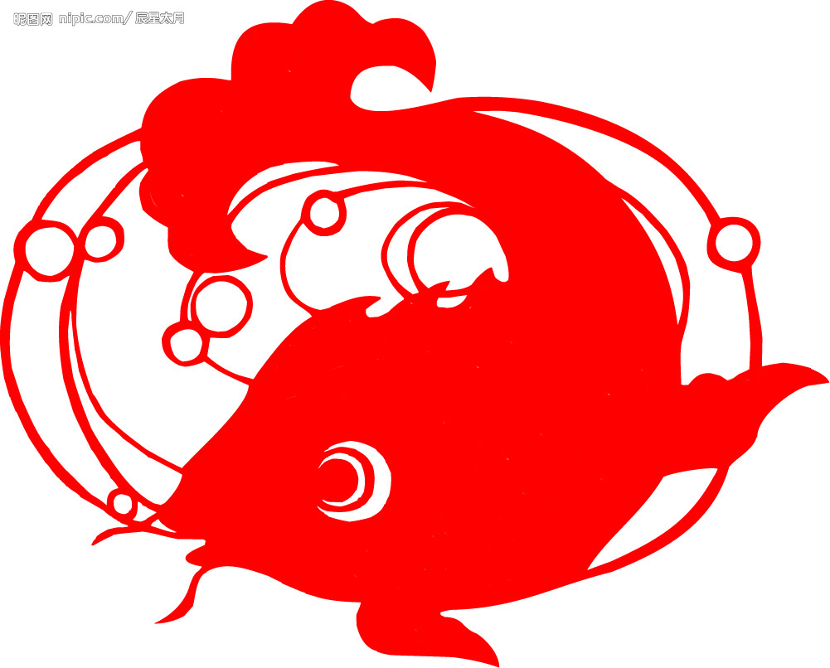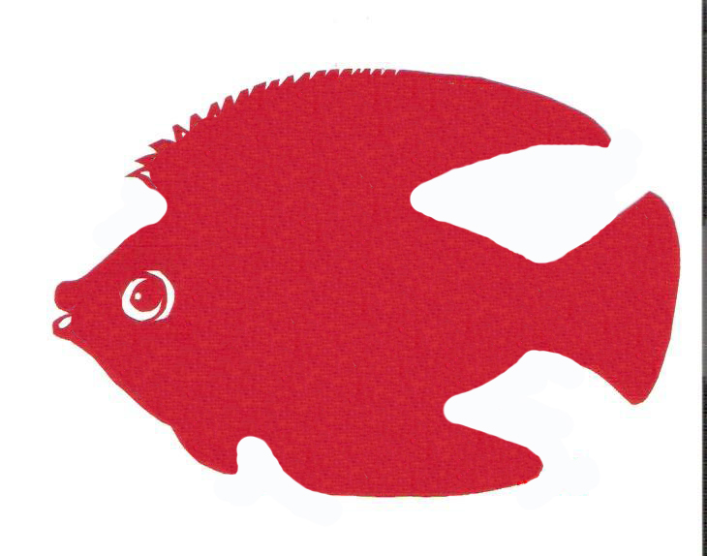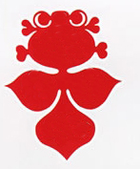
教师总结：这种把海洋生物外形特征表现出来的剪纸方法叫做剪影。
2、然后课件出示一张海洋生物的照片，引导学生观察海洋生物的外形特点。教师在纸上展示整个剪影的制作过程。
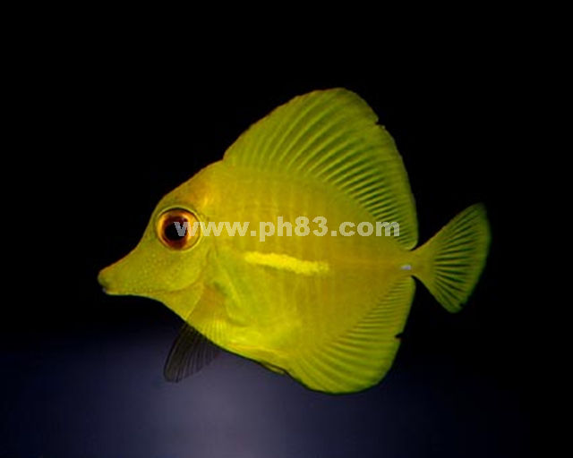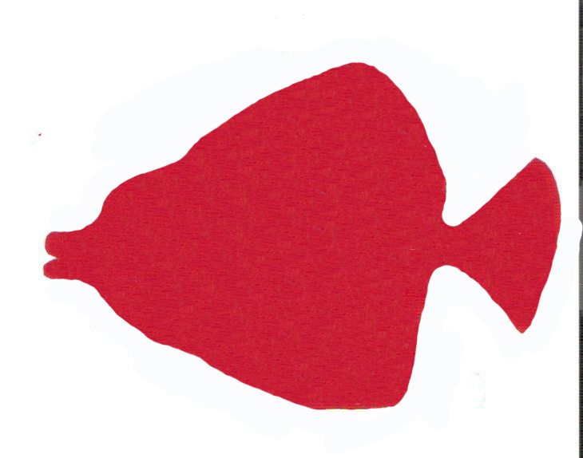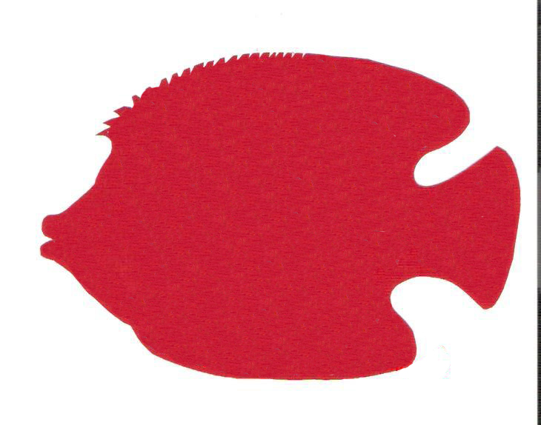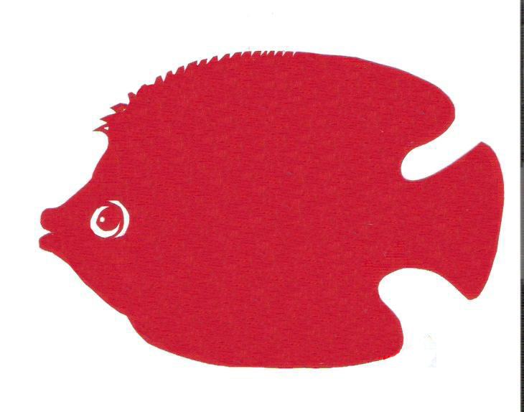
教师演示并讲解剪影制作步骤：以金鱼为例：
（1）、仔细观察金鱼特征，在纸上尝试用铅笔画一画；
这个环节提醒学生注意：提醒学生一定要注意构图要大。只有构图大，后边的剪纸环节才能更顺利的施行。
（2）、可以对造型进行夸张、变形（这一步鼓励大家大胆想象，勇于尝试）；
这个环节可引申前面一课学过的关于对称美秩序美的教学内容，提示学生可以进行对称造型设计，叫做对称剪。而教师介绍的这种单独的剪影方法，叫做单剪。
（3）、用剪刀将画好的轮廓剪下来，并加上眼睛（强调眼睛是由两个半圆形成的，不能刻断）
小结设计步骤：看一看——画一画——改一改——剪一剪
【设计意图】：剪影可以做为剪纸教学的突破口。先从外形入手，让学生通过自己观察总结绘制出剪影。鼓励学生大胆想象，大胆思考，从而画出造型新颖的剪影。教师通过示范，让学生了解剪影的制作方法，并从中得到启发画出更有创意的剪影。
（三）交流分享，深入研究
1、深入教学，引导学生进一步制作剪纸。提问：“一样的剪影有些单调，还能做什么？”从而引导学生思考在剪影上添加花纹使之成为一幅完整的剪纸作品。
教师出示剪纸常见花纹：
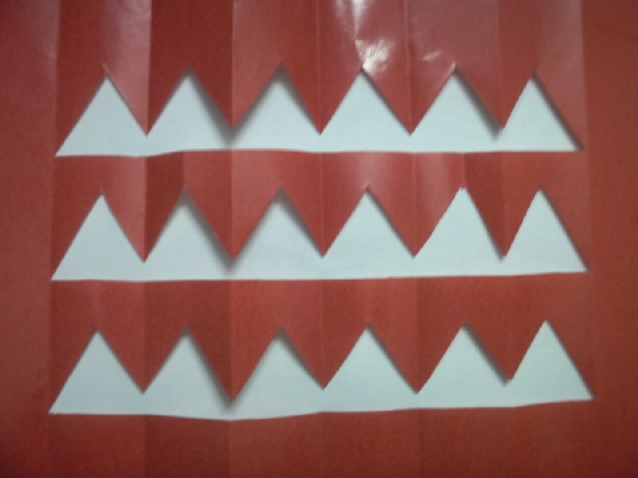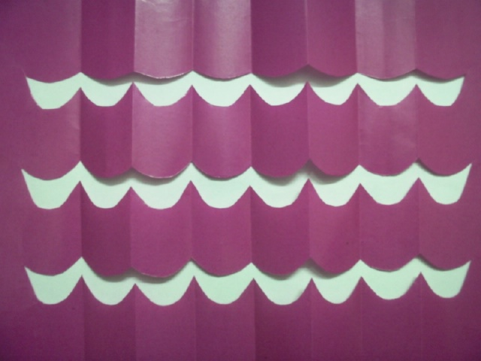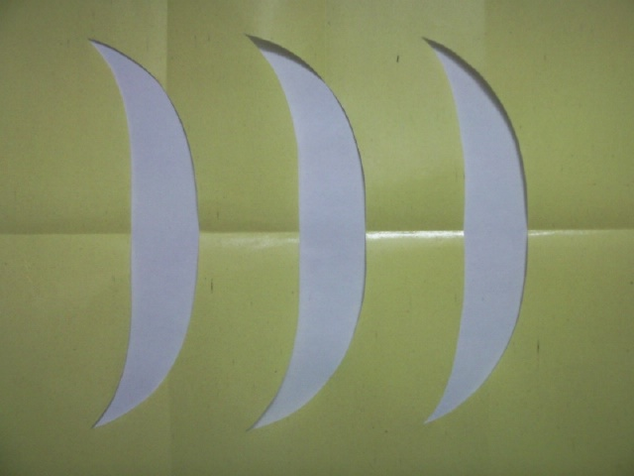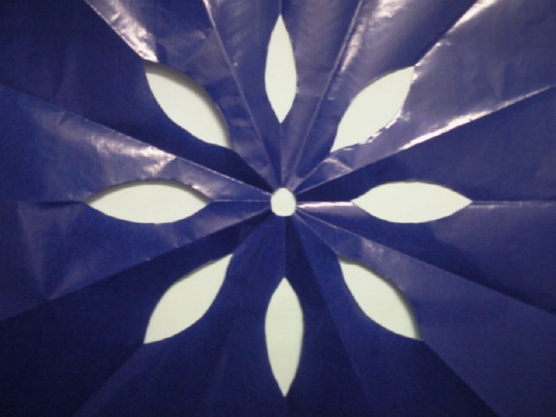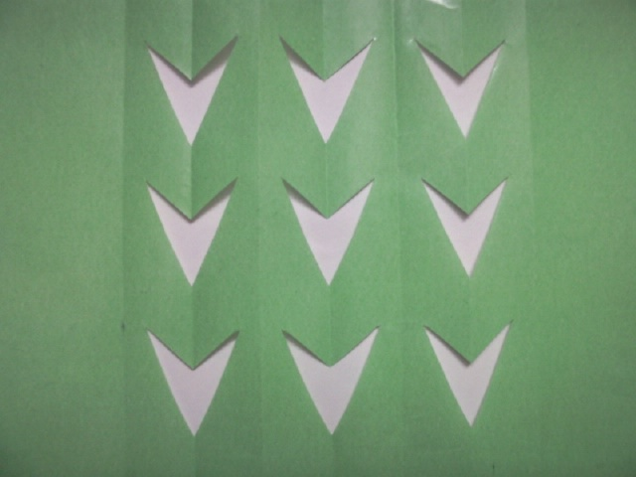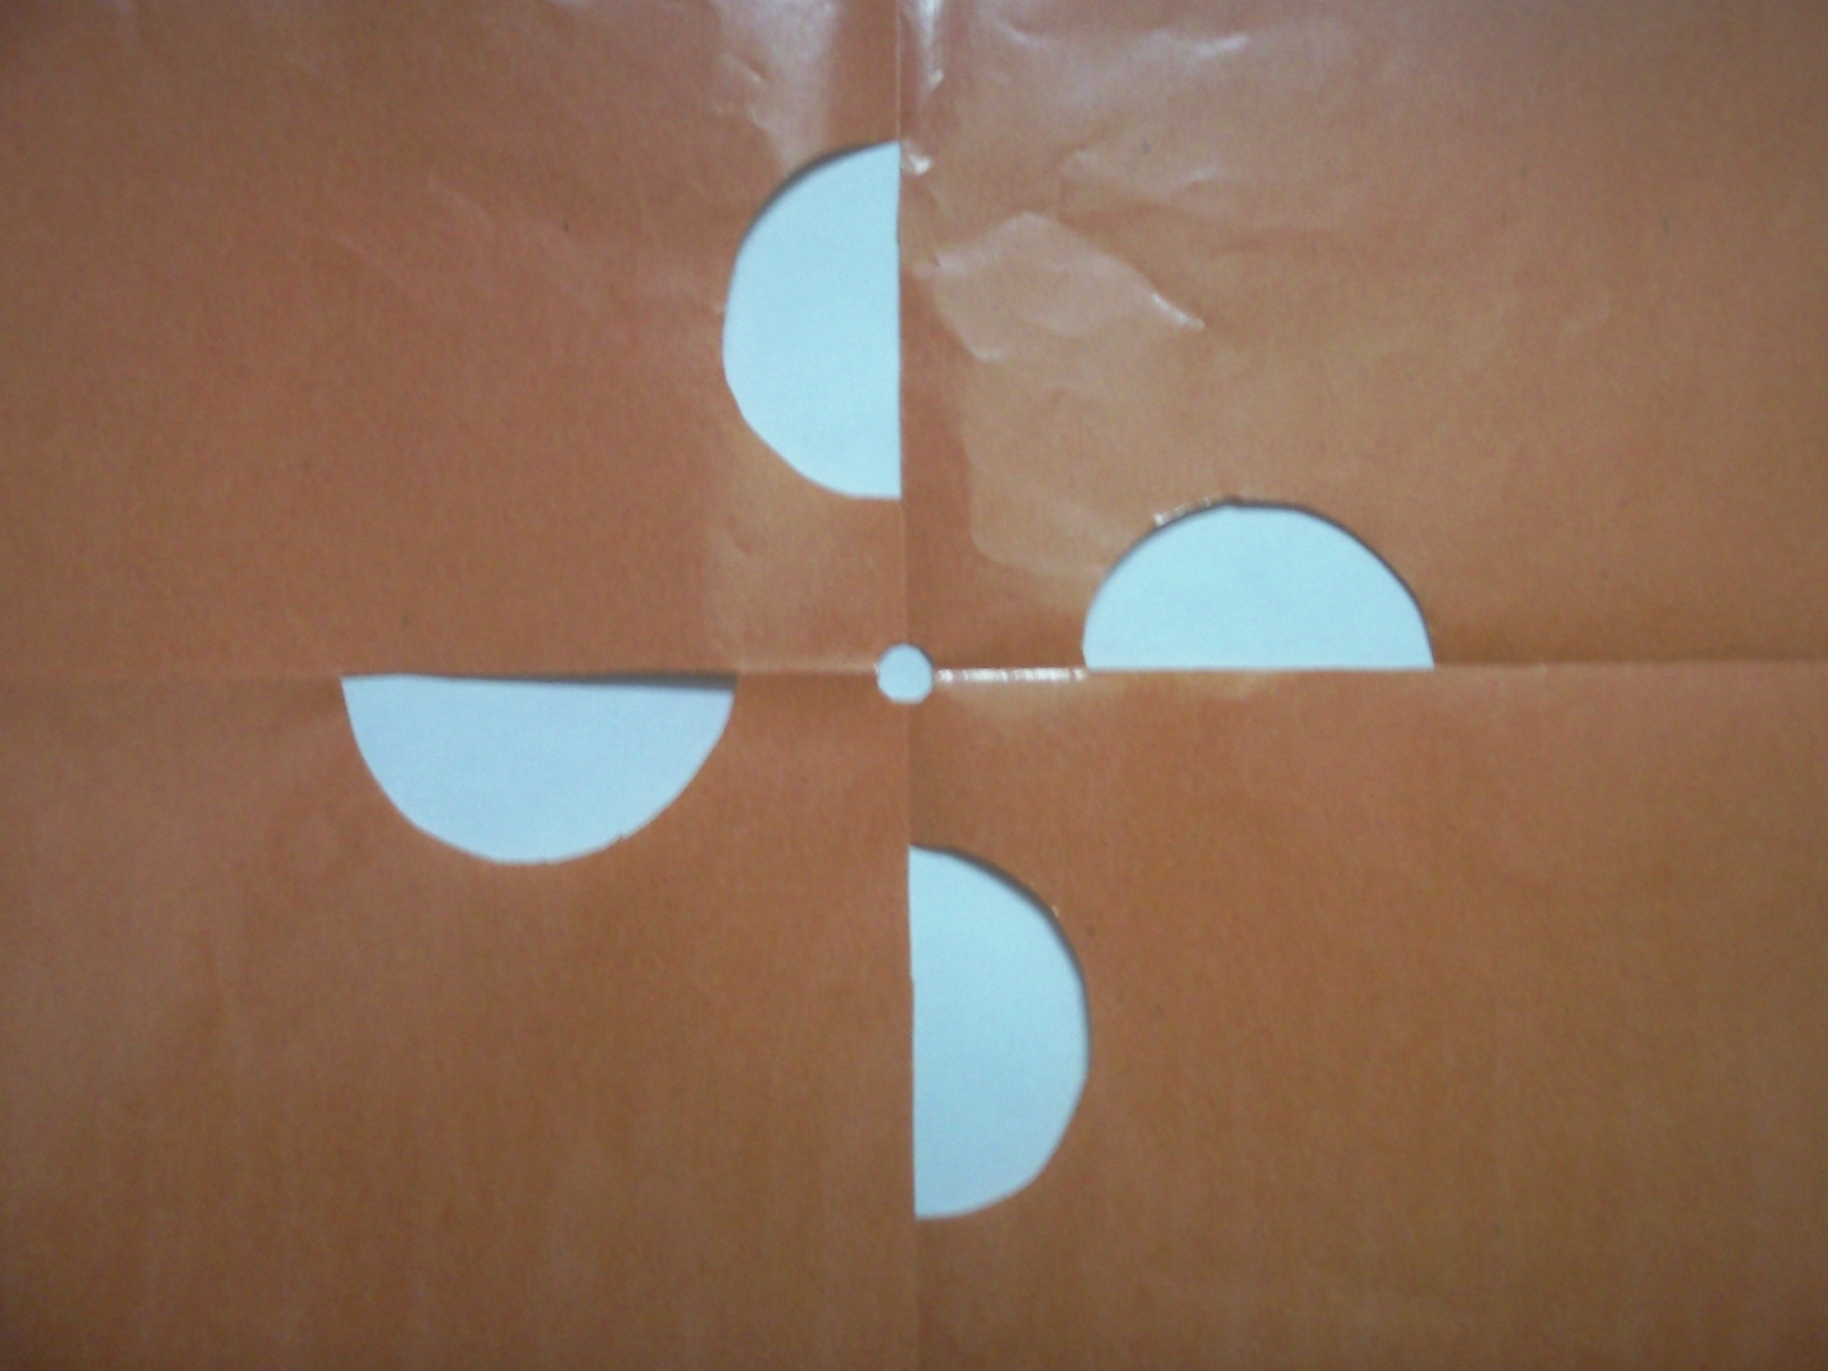
（1）锯齿纹：常用来表现刺、草以及类似的东西。特点：较硬。
（2）鱼鳞纹：用来表现鱼鳞、波浪以及类似的东西。特点：柔和，具有动感。
（3）月牙纹：用来表现衣纹皱褶、头发、纹路以及类似的东西。特点：用途广泛，变化多端。
教师补充和总结：除了上述三种花纹外，还有橄榄纹、剪刀纹、半圆纹等。在我们的剪影中，加上这些花纹。能让剪纸更加生动，漂亮，具有艺术性。
2、教师出示刚才的剪影，示范花纹的剪法：
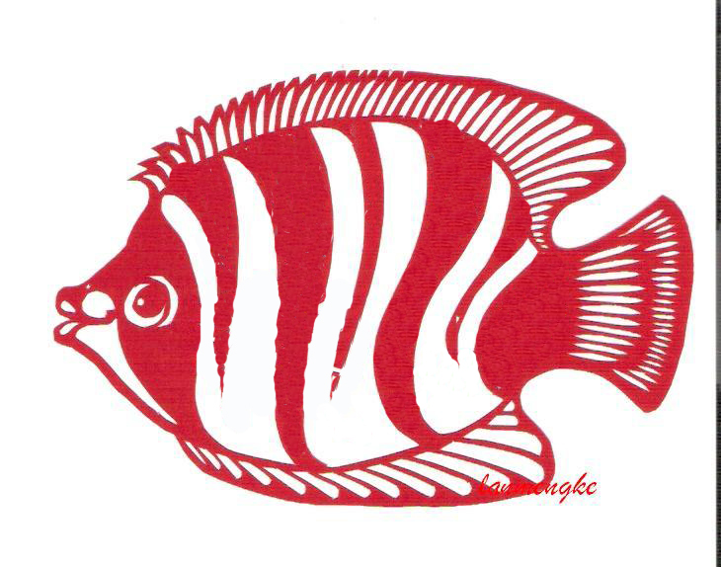
（1）、教师取花纹中的一至两种进行简单介绍，克服学生在实际操作中无从下手的问题：画：1、利用对称美秩序美的方法来设计海洋生物身上的花纹
2、同学们也可自己设计更漂亮的花纹
剪：1、怎样剪？可以分为折剪和单剪两种。
2、要做到线线相连，面面相接。
（2）、拿出另一张不同剪法，相同图案的剪纸，简单介绍阴剪和阳剪。
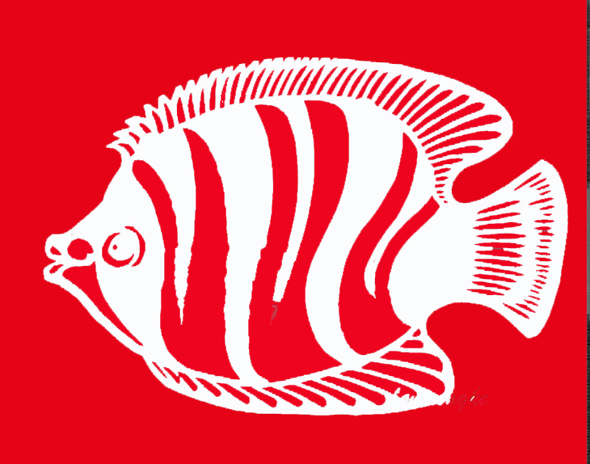
教师小结：
阴剪：图案上的装饰纹样被（剪）去，形成镂空效果，一般要求线线相断。
阳剪：将图中的装饰花纹留下，花纹以外的部分剪（刻）去，要求线线相连。
综合剪：一幅漂亮、完整的剪纸作品往往是阴刻、阳刻相结合的，它们互相连接，互相映衬，构成一幅完美的画面。
3、欣赏同年龄学生作品，看看其他同学运用了什么方法：
【学生作品】【学生作品】【学生作品】
【设计意图】：教师通过介绍最常用的几种剪纸花纹，以此激发学生无穷的创造力。明确剪纸的花纹多种多样，没有固定唯一的答案。通过欣赏更多的同龄学生的作品，让学生体会剪纸设计的巧妙；另一方面激起学生的制作欲望，鼓励他们大胆的进行剪纸制作。
（四）拓展思路，动手动脑
教师出示课件，创设情境：“让我们也来为海洋世界的海洋生物们设计一身漂亮的衣服吧。海底世界各种各样神奇的生物层出不穷，可能有些我们还没见过呢。同学们也可以发挥自己的想象力，自己设计一个海洋新生物的时装。”
提出作品要求：1、用剪纸的形式为海洋生物设计一套时装
2、发挥想象设计不同图案的时装，比比谁的金点子最多
3、不能与老师做的重复，越新奇越好。
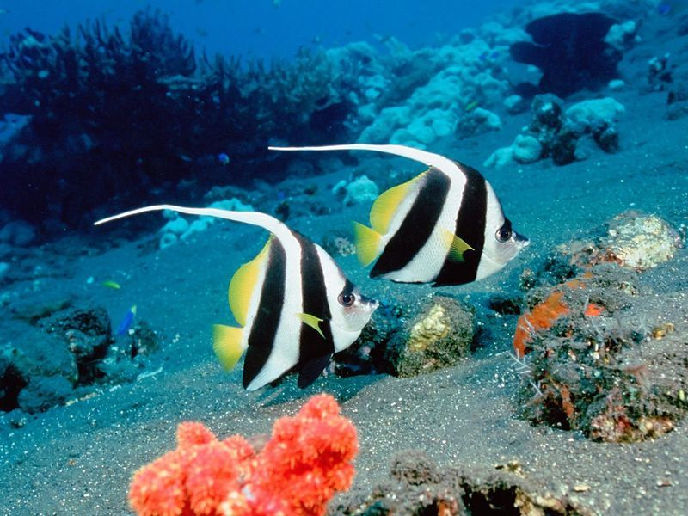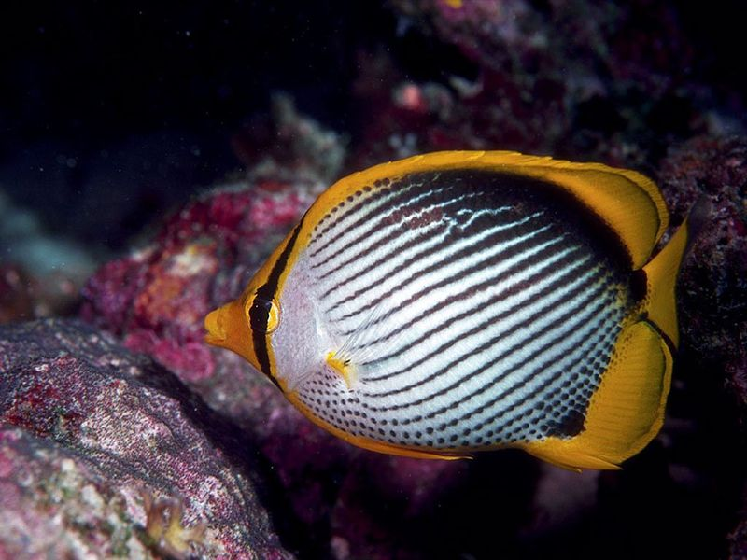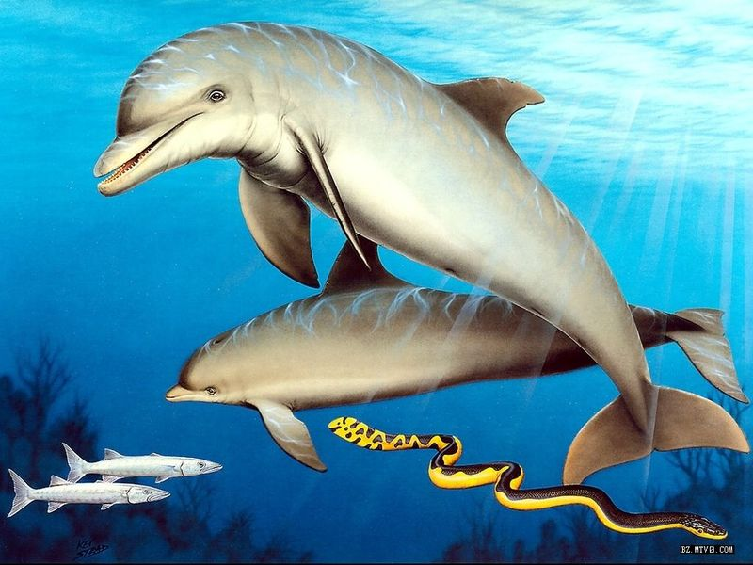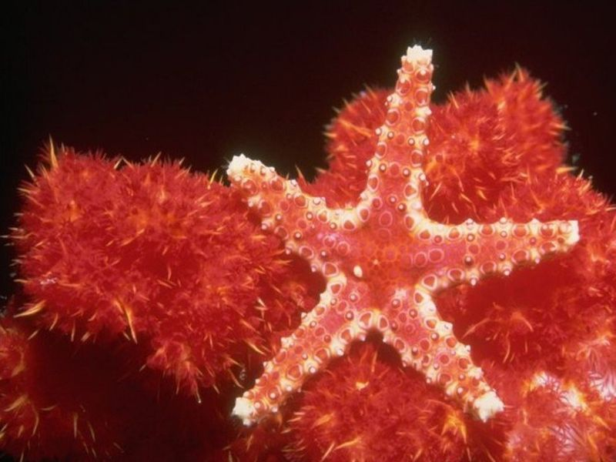
学生创作，教师巡回指导。同时循环播放剪纸作品。
【设计意图】：理解了剪纸后，再次创设情景，利用评选“金剪刀设计师”的方法激发学生的创作欲望，让学生在愉快，放松的状态下，更好地完成本课的作业。
（五）展示评价，拓展延伸
1、展示评价：“海洋世界时装舞会”，将学生作品直接贴到做好的海底情境板上，以采访形式让作者上台介绍作品。其他同学提建议。未完成或失败作品也可说说原因。
2、课堂小结：剪纸也可以运用到我们生活中方方面面，我们的衣服图案，文具的装饰，房间的美化等等。通过今天学习，同学们更深刻感受到剪纸的魅力，今天我们还要介绍和剪纸有关的另一件艺术品：过去，人们把剪纸往灯光下一照，觉得很好看，人们就把这种叫做灯影。后来人们用牛皮、驴皮等材料在上面剪刻画，制成各种各样的戏曲人物来进行演出。这个艺术就叫做，皮影。
【设计意图】：通过引导学生自评、互评，帮助学生“认识自我、建立自信”，教师也加强了形成性评价，旨在通过评价的教育功能，促进学生原有水平的发展。课后的拓展作业，可让对本课感兴趣的学生进一步探究剪纸的魅力，从而增强了本课的实效性和延续性。也为下一课皮影的学习做了铺垫。
六、板书设计
剪 纸
- 造型：外形简练夸张 色彩强烈喜庆
- 方法：画→→剪

